COMUNICATO STAMPA

Design Kit IoT certificato Microsoft Azure di Würth Elektronik
Creare più rapidamente sistemi smart
Waldenburg (Germania), 12 settembre 2023 – Con il Design Kit IoT Calypso, Würth Elektronik presenta un kit di valutazione con firmware preinstallato che permette di realizzare e valutare in modo rapido soluzioni IoT End-to-End sicure con Azure IoT Central di Microsoft. Il Design Kit offre una piattaforma hardware affidabile per una prototipazione più rapida. Le schede di sviluppo FeatherWing di Würth Elektronik mettono a disposizione una serie di moduli di connettività e potenza così come sensori. Esse sono open source e completamente compatibili con le dimensioni Feather di Adafruit. Hardware e software sono stati precedentemente testati e verificati per l'integrazione con Microsoft Azure IoT. A tale scopo Würth Elektronik è entrata a far parte del programma Azure Certified Device.
Il Design Kit IoT Calypso è composto da sensore FeatherWing Würth Elektronik, Wi-Fi FeatherWing Calypso, FeatherWing OLED Adafruit e Feather M0 Adafruit, che lavora con il processore ATSAMD21G18 ARM Cortex M0+ e viene fornita con firmware preinstallato di Würth Elektronik. Il Design Kit IoT Calypso facilita lo sviluppo di applicazioni IoT, in particolare la registrazione decentralizzata di dati provenienti dai sensori, che vengono successivamente elaborati utilizzando le interfacce pre-installate UX e API Azure IoT Central. Il sensore FeatherWing comprende sensori di pressione assoluta MEMS, accelerazione a 3 assi, temperatura e umidità di Würth Elektronik, in grado di fornire valori di misurazione processati per applicazioni specifiche. Con il Design Kit IoT Calypso è possibile ad esempio sviluppare applicazioni di controllo e monitoraggio per ambiti come automazione industriale, sanità, smart home, smart cities, smart grid o smart farming. Würth Elektronik si è di recente occupata di questo settore in alcune fiere con un prototipo di connected vertical farming per la coltivazione indoor con luci a LED.
Importante contributo
"Abbiamo aderito al programma Azure Certified Device per consentire ai clienti di utilizzare rapidamente soluzioni IoT con hardware e software precedentemente testati e di cui ne è stata verificata l'interazione con Azure IoT", spiega Adithya Madanahalli, ingegnere IoT presso Würth Elektronik eiSos nel settore commerciale Wireless Connectivity & Sensors "Si tratta di un contributo importante al nostro approccio di assistenza, basato sul supporto agli sviluppatori per la realizzazione di applicazioni tecnologiche innovative", aggiunge Oliver Opitz, Vicepresidente Wireless Connectivity & Sensors presso Würth Elektronik eiSos.
Disponibile da subito, il Design Kit IoT Calypso può essere combinato con altre FeatherWing del range di prodotti di Würth Elektronik.

Immagini disponibili
Le seguenti immagini possono essere scaricate da internet e stampate: https://kk.htcm.de/press-releases/wuerth/
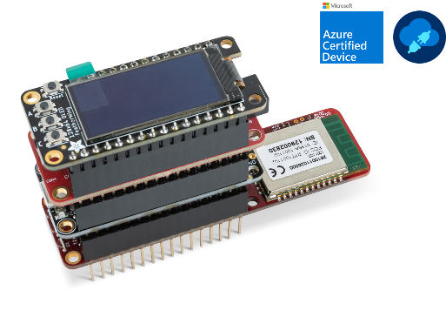
Foto di: Würth Elektronik
Design Kit IoT Calypso

Informazioni sul gruppo Würth Elektronik eiSos
Il gruppo Würth Elektronik eiSos è produttore di componenti elettronici ed elettromeccanici per il settore dell'elettronica e lo sviluppo delle tecnologie per soluzioni elettroniche orientate al futuro. Würth Elektronik eiSos è uno dei maggiori produttori europei di componenti passivi, attivo in 50 Paesi, con stabilimenti in Europa, Asia e America settentrionale che riforniscono una clientela sempre crescente a livello mondiale.
La gamma di prodotti comprende componenti per la compatibilità elettromagnetica (CEM), induttori, trasformatori, componenti HF, varistori, condensatori, resistenze, quarzi, oscillatori, moduli d'alimentazione, bobine per il trasferimento wireless di potenza, LED, sensori, moduli radio, connettori, elementi per gli alimentatori di potenza, tasti e interruttori, tecnologia per la connessione, portafusibili e soluzioni per la trasmissione wireless dei dati.
La disponibilità a magazzino di tutti i componenti del catalogo senza limite minimo d'ordine, i campioni gratuiti e l'elevato supporto dei nostri dipendenti specializzati e addetti alle vendite, così come la vasta scelta di strumenti per la selezione dei componenti, caratterizzano l'orientamento all'assistenza dell'impresa, unico nel suo genere.

Würth Elektronik fa parte del gruppo Würth, leader mondiale nell’ambito dello sviluppo, della produzione e della commercializzazione di materiale di montaggio e di fissaggio e offre impiego a 8200 dipendenti. Nel 2022 il Gruppo Würth Elektronik ha registrato un fatturato di 1,33 miliardi di Euro.

Würth Elektronik: more than you expect!
Per ulteriori informazioni consultare il sito www.we-online.com

Per ulteriori informazioni:  Würth Elektronik eiSos GmbH & Co. KG  Sarah Hurst  Clarita-Bernhard-Strasse 9  81249 München  Germania  Telefono: +49 7942 945-5186  E-Mail: sarah.hurst@we-online.de  www.we-online.com | Contatto per la stampa:  HighTech communications GmbH  Brigitte Basilio  Brunhamstrasse 21  81249 München  Germania  Telefono: +49 89 500778-20  E-Mail: b.basilio@htcm.de  www.htcm.de

